بسم الله الرحمن الرحيم

معكرونة محمرة بالجبن

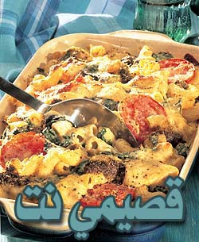

المكونات والمقادير

ـ علبة معكرونة «لولبية الشكل».
ـ 3 ملاعق زيت زيتون.
ـ بصلة متوسطة مفرومة فرماً ناعماً.
ـ حبتا فلفل أحمر مقطعتان الى دوائر رفيعة.
ـ فص ثوم مفروم.
ـ علبة صغيرة من السبانخ.
ـ ملعقتان من الريحان البري.
ـ ربع كيلو من جبن موزاريلا مقطع الى مربعات صغيرة.
ـ 4 حبات طماطم مقطعة لدوائر.

طريقة التحضير

1 ـ اسلقي المعكرونة في ماء ساخن مملّح حسب التعليمات الموجودة في العلبة.
2 ـ في انتظار ذلك حمّي الزيت في مقلاة مقعرة، ثم اقلي فيه البصل والفلفل الأحمر لمدة عشر دقائق.
3 ـ أضيفي إليهما الثوم، واستمري في الطبخ لمدة دقيقتين إضافيتين.
أضيفي بعد ذلك السبانخ والريحان البري، والملح والفلفل الأسود حسب الرغبة.
4 ـ اخلطي المقادير مع بعضها البعض جيداً، ثم اسكبي فوقها المعكرونة بعد تصفيتها جيداً من الماء.
5 ـ انقليها الى صحن الفرن، ثم أضيفي الجبن والطماطم، واطبخيها في فرن تبلغ درجة حرارته 160 درجة مئوية حتى يذوب الجبن تماما.
6 ـ انقلي الوجبة الى صحن التقديم ثم زينيـهـا بالصعتر الجاف إذا رغبت بذلك.

